

Specifiche funzionali

Integrazione di Sacer con HSM

Sommario
1 Glossario 6
2 Obiettivo 6
3 Introduzione 7
4 Sistema HSM FirmaRemota (utilizzato in RER) 7
4.1 Firma multipla HSM 8
5 Analisi 8
5.1 Requisiti funzionali richiesti 8
5.2 Casi d’uso 9
5.3 Sessione di firma 11
5.3.1 Tipo della sessione di firma 12
5.3.2 Stato della sessione di firma 12
5.3.3 Vincolo della sessione di firma 12
5.3.4 Sessioni bloccate 13
5.4 Introduzione dello stato FIRMA_IN_CORSO 13
5.5 Diagramma di flusso per firma con HSM 14
6 Modello dati 15
6.1 Tabelle per la persistenza della sessione di firma 15
6.2 Scelta del meccanismo di firma 17
7 Progettazione e realizzazione 17
7.1 Determinazione e sblocco della sessione di firma bloccata 17
7.2 Client HSM 18
7.3 Sviluppo in Sacer 21
8 Valutazioni 25
8.1 Valutazione sui rischi di vulnerabilità di sicurezza 25
8.2 Valutazione sulle prestazioni e allocazione della memoria 26
9 Implementazione di nuove funzionalità legate alla firma 26

Redatto da | Engineering Ingegneria Informatica
Verificato da
Approvato da
Data | 10/01/2019
Pagine
Nome File | 0000.doc

Storia del documento
Versione | Data | Autore | Cambiamenti apportati
1.0 | 10/01/2019 | Engineering Ingegneria Informatica

Glossario
HSM | Hardware Security Module: è un dispositivo fisico per la gestione delle chiavi digitali (certificati) utilizzabili per la strong authentication e per operazioni crittografiche.
OTP | One-Time Password: è una password che può essere utilizzata esclusivamente per una singola operazione.
Applet | Programma Java eseguito dal web browser, quindi lato client.

Obiettivo
Il presente documento ha lo scopo di descrivere le specifiche funzionali per l'apposizione della firma digitale ad un file nel sistema di conservazione Sacer (da ora in poi chiamato solamente Sacer). Nel dettaglio verrà descritto lo studio del sistema HSM FirmaRemota di ItAgile utilizzata in RER (da ora in poi chiamato solamente HSM) e l’integrazione con il sistema di conservazione Sacer.
La prima parte del documento (capitoli 3 e 4) presenta una breve panoramica sulla firma in Sacer e sulle funzionalità dell’HSM.
Il passaggio successivo consiste nello studio e realizzazione delle funzionalità necessarie ad integrare l’HSM con Sacer. Nel dettaglio i tre capitoli di questa parte sono così suddivisi:
- Capitolo 5: analisi e descrizione delle funzionalità necessarie;
- Capitolo 6: rappresentazione del modello dei dati;
- Capitolo 7: dettagli della progettazione dei vari componenti e le interazioni fra loro.
La parte conclusiva del documento (capitoli 8 e 9) si sofferma su ipotetici sviluppi futuri e su alcune valutazioni inerenti la sicurezza e l’ottimizzazione delle prestazioni.

Introduzione
In Sacer il firmatario può apporre la firma digitale su tre differenti tipologie di documenti:
- gli Elenchi di versamento;
- gli Elenchi Indici AIP;
- gli Indici AIP delle Serie.
Al momento della stesura della versione 1.0 di questo documento, tale operazione è realizzata da un’applet che innanzitutto scarica i file dei documenti e, dopo averli firmati, li invia al back-end di Sacer.
Dato che l’applet realizza tale meccanismo sul client, Sacer non conosce lo stato di elaborazione dei documenti ma solamente lo stato finale. Ad esempio, l’utente consultando Sacer non può sapere se un documento è stato selezionato per essere firmato o se è andato in errore durante il meccanismo di firma; queste sono informazioni gestite dall’applet.

Sistema HSM FirmaRemota (utilizzato in RER)
In questo paragrafo è brevemente descritto il sistema HSM FirmaRemota utilizzato in RER.

L’HSM offre le funzionalità di firma e verifica per le tipologie CAdES, PAdES, XAdES attraverso web service sia SOAP che REST.
Le funzionalità di verifica sono invocabili senza autenticazione mentre quelle di firma necessitano della strong authentication. Questa tipologia di autenticazione richiede sia le credenziali dell’utente (username e password) che un OTP. A differenza delle credenziali, l’OTP (One Time Password) può essere utilizzato solo per una singola operazione.
Nel caso si verificasse un errore durante l’esecuzione di un’operazione l’HSM restituisce un codice che ne descrive la causa. Ad esempio:
- 010 - Authentication failed: credenziali utilizzate (username e/o password) non corrette;
- 019 - Strong authentication failed: OTP utilizzato non valido.

Nella documentazione specifica dell’HSM sono presenti maggiori dettagli, i codici e le descrizioni degli errori.

Firma multipla HSM
L’HSM offre anche un meccanismo che permette di firmare più file in maniera consecutiva e senza dover utilizzare OTP differenti; tale meccanismo si chiama firma multipla e si basa sulla sessione di firma HSM.
La sessione di firma HSM è associata ad un utente ed è caratterizzata dal seguente ciclo di vita:
- Apertura: l’utente invoca un opportuno servizio trasmettendo le proprie credenziali ed un OTP;
- Utilizzo: fino alla chiusura della sessione l’utente può eseguire operazioni di firma identificandosi con le proprie credenziali e l’OTP utilizzato al passo precedente;
- Chiusura: la sessione può essere chiusa o su richiesta o automaticamente dopo un certo intervallo di tempo (se l’utente non esegue operazioni per 20 secondi).

Analisi

Requisiti funzionali richiesti
I requisiti richiesti per l’integrazione fra Sacer e HSM sono:
- Sacer dovrà possedere una funzionalità che apponga la firma digitale ai documenti utilizzando l’HSM;
- attraverso un’opportuna configurazione di Sacer, si sceglierà quale meccanismo di firma digitale utilizzare fra quelli disponibili (attualmente HSM o Applet);
- Sacer gestirà le eccezioni che si potrebbero generare durante il meccanismo di firma.

Nella progettazione ed implementazione dei requisiti descritti vanno fatte alcune considerazioni.
Innanzitutto, per rendere possibile il riuso del software l’algoritmo di firma dovrà essere disaccoppiato dal meccanismo utilizzato perciò non dovrà invocare direttamente l’HSM (HSM utilizzato in RER). In questo modo il meccanismo sarà facilmente sostituibile nel caso si volesse utilizzare un sistema di firma prodotto da un altro fornitore.
Inoltre, nella progettazione delle nuove funzionalità di firma richieste bisognerà tenere in considerazione la necessità di poter invocare le stesse anche attraverso processi batch o job. Questo perché un ipotetico sviluppo futuro potrebbe riguardare la firma automatica: job o processi batch che firmano documenti con il sigillo.

Casi d’uso
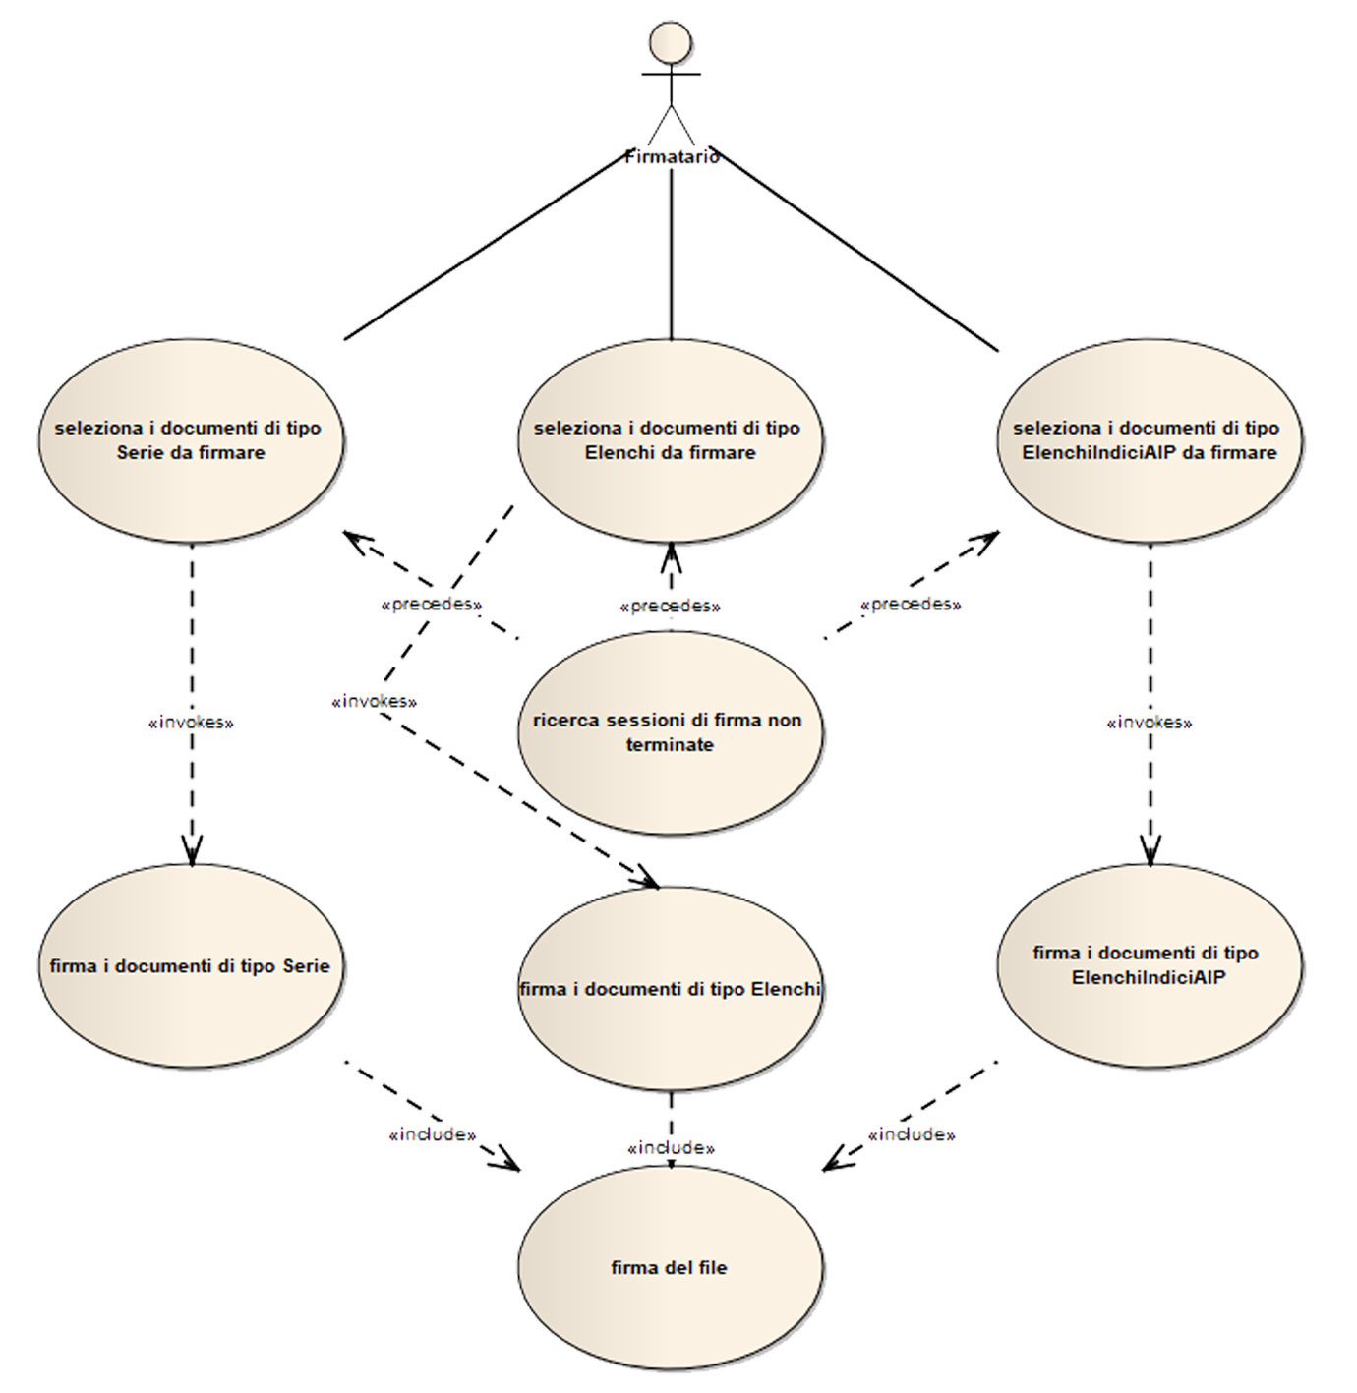

Nel diagramma sono evidenziati i casi d’uso di un attore Firmatario che desidera firmare documenti con l’applicazione Sacer.

Scenario “Firma dei documenti di tipo Elenchi di versamento”
Precondizioni:
- non ci deve essere un’altra sessione di firma di tipo Elenchi di versamento attiva.
Flusso principale:
- il firmatario seleziona i documenti di tipo Elenchi di versamento da firmare e ne richiede la firma;
- Sacer appone la firma ad ogni documento selezionato eseguendo le seguenti operazioni:
  - Sacer recupera il file binario associato al documento;
  - Sacer appone la firma al file ottenuto;
  - Sacer memorizza il file firmato.
- Sacer comunica all’utente il risultato delle operazioni.
Flusso alternativo:
- se il meccanismo di firma non è attivo o non è possibile utilizzarlo per apporre firme ai documenti, Sacer lo comunica all’utente;
- se si verifica un errore nell’apposizione della firma di un documento, Sacer memorizza questo errore e continua la firma degli altri documenti.

Scenario “Firma dei documenti di tipo Elenchi Indici AIP”
Precondizioni:
- non ci deve essere un’altra sessione di firma di tipo Elenchi Indici AIP attiva.
Flusso principale:
- il firmatario seleziona i documenti di tipo Elenchi Indici AIP da firmare e ne richiede la firma;
- Sacer appone la firma ad ogni documento selezionato eseguendo le seguenti operazioni:
  - Sacer recupera il file binario associato al documento;
  - Sacer appone la firma al file ottenuto;
  - Sacer memorizza il file firmato.
- Sacer comunica all’utente il risultato delle operazioni.
Flusso alternativo:
- se il meccanismo di firma non è attivo o non è possibile utilizzarlo per apporre firme ai documenti, Sacer lo comunica all’utente;
- se si verifica un errore nell’apposizione della firma di un documento, Sacer memorizza questo errore e continua la firma degli altri documenti.

Scenario “Firma dei documenti di tipo Indice AIP Serie”
Precondizioni:
- non ci deve essere un’altra sessione di firma di tipo Indice AIP Serie attiva.
Flusso principale:
- il firmatario seleziona i documenti di tipo Indice AIP Serie da firmare e ne richiede la firma;
- Sacer appone la firma ad ogni documento selezionato eseguendo le seguenti operazioni:
  - Sacer recupera il file binario associato al documento;
  - Sacer appone la firma al file ottenuto;
  - Sacer memorizza il file firmato.
- Sacer comunica all’utente il risultato delle operazioni.
Flusso alternativo:
- se il meccanismo di firma non è attivo o non è possibile utilizzarlo per apporre firme ai documenti, Sacer lo comunica all’utente;
- se si verifica un errore nell’apposizione della firma di un documento, Sacer memorizza questo errore e continua la firma degli altri documenti.

Sessione di firma
La sessione di firma è un’entità presente in Sacer contenente le informazioni e lo stato dei documenti da firmare per ogni singola richiesta da parte di un utente. Per tale motivo possiede le seguenti informazioni:
- l’identificativo dell’utente in Sacer;
- le credenziali dell’utente dell’HSM;
- gli orari di inizio e di fine della sessione di firma;
- la lista dei documenti da firmare e i corrispondenti stati;
- il tipo della sessione di firma;
- lo stato della sessione di firma.

Tipo della sessione di firma
Una sessione di firma è dello stesso tipo dei documenti da firmare. Esistendo tre tipologie di documenti, i tipi di sessione di firma sono tre: Elenchi di versamento, Elenchi Indici AIP, Indici AIP Serie.

Stato della sessione di firma
La sessione di firma in Sacer si può trovare, logicamente, in due stati principali:
- APERTA: una sessione di firma avviata ma non ancora conclusa;
- CHIUSA: una sessione di firma conclusa.

Gli stati principali sono caratterizzati dai seguenti sottostati:
- APERTA
  - IN ELABORAZIONE: Sacer sta apponendo la firma ai documenti della sessione di firma (una sessione aperta non bloccata);
  - BLOCCATA: a seguito di un problema in Sacer, la sessione non è stata conclusa correttamente quindi sono presenti sia documenti firmati che documenti da firmare (vedi 5.3.4 Determinazione delle sessioni bloccate).
- CHIUSA
  - OK: sessione è terminata con successo;
  - WARNING: la sessione di firma è terminata ma almeno un documento non è stato firmato;
  - ERRORE: si è verificato un errore durante la sessione: impossibile accedere ai servizi di firma (HSM non raggiungibile o credenziali utente errate) oppure un errore imprevisto in Sacer.

Vincolo della sessione di firma
Ogni utente può avere una sola sessione di firma APERTA per tipo (Elenchi di versamento, Elenchi Indici AIP, Indici AIP Serie).

Sessioni bloccate
Una sessione aperta è in stato BLOCCATA se l'ultima modifica effettuata ad uno dei suoi documenti è stata realizzata oltre un certo intervallo di tempo. Il valore di questo intervallo temporale è memorizzato come parametro TIMEOUT_SESSIONE_BLOCCATA della tabella SACER.APL_PARAM_APPLIC, attualmente configurato a 5 (minuti).
Una sessione di firma in stato BLOCCATA viene chiusa impostando lo stato in ERRORE.

Introduzione dello stato FIRMA_IN_CORSO
Durante una sessione di firma, i suoi documenti non devono essere modificati da altri utenti. Per tale motivo i documenti sono “bloccati” (gli si attribuisce un “lock logico”) per impedire che un altro processo lo modifichi.
A tale scopo è stato introdotto un nuovo stato agli Elenchi di versamento, Elenchi Indici AIP e Indici AIP Serie: FIRMA_IN_CORSO.
Questo stato è uno “stato transitorio”: il documento vi si può trovare solamente durante l’intervallo di tempo che intercorre fra l’istante di inizio e quello di fine della sessione di firma.
Questo significa che al termine di una sessione di firma lo stato di ogni documento può essere o quello successivo o quello precedente a FIRMA_IN_CORSO.

Diagramma di flusso per firma con HSM
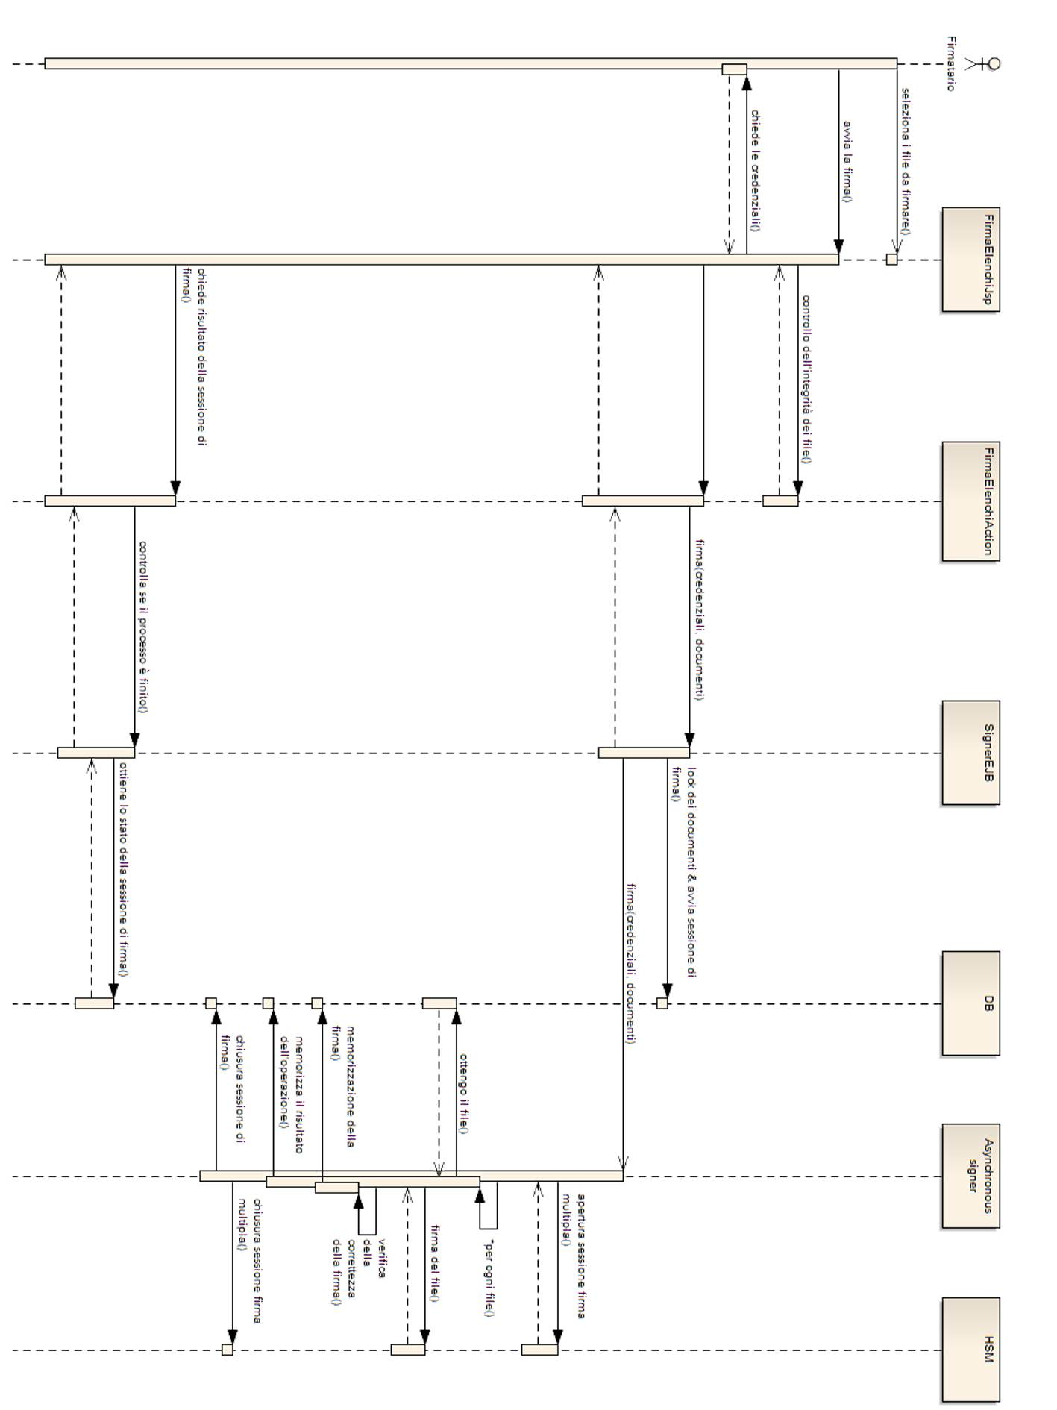
Come illustrato nel diagramma di flusso soprariportato, le operazioni eseguite per firmare dei documenti utilizzando l’HSM sono le seguenti:
- il firmatario seleziona i documenti;
- Sacer verifica se ogni documento selezionato soddisfi le precondizioni necessarie all’operazione di firma;
- se i documenti selezionati possono essere firmati, Sacer chiede al firmatario le credenziali HSM;
- Sacer crea una nuova sessione di firma a cui associa i documenti selezionati e porta ogni documento nello stato FIRMA_IN_CORSO;
- utilizzando un metodo asincrono, Sacer firmerà i documenti contenuti nella sessione di firma creata. Questa operazione è composta da varie sotto fasi:
- Sacer apre la sessione di firma multipla dell’HSM;
- Sacer fa apporre la firma per ogni documento dall’HSM;
- Sacer verifica la correttezza e l'integrità di ogni firma;
- l’esito dell’operazione di firma e la firma sono memorizzati nel database
- Sacer chiude la sessione di firma multipla dell’HSM;
- Sacer memorizza l’esito della sessione di firma.
- attraverso un meccanismo di polling, viene verificato lo stato della sessione di firma per comunicarlo al cliente.

Modello dati
In questo capitolo è descritto il modello dei dati utilizzato per persistere le informazioni sulla sessione di firma e necessarie al corretto funzionamento dell’operazione di firma.

Tabelle per la persistenza della sessione di firma
Le informazioni sulla sessione di firma sono memorizzate sul database in tre tabelle: la tabella HSM_SESSIONE_FIRMA e due tabelle figlie HSM_ELENCO_SESSIONE_FIRMA e HSM_VER_SERIE_SESSIONE_FIRMA.
Le due tabelle figlie contengono la lista e il corrispondente stato di ogni documento appartenente ad una sessione di firma.

Tabella HSM_SESSIONE_FIRMA
- ID_SESSIONE_FIRMA: identificativo univoco della sessione di firma;
- ID_USER_IAM: identificativo dell’utente che richiede la firma dei documenti;
- TI_SESSIONE_FIRMA: tipo della sessione di firma (valori possibili: ELENCHI, SERIE, ELENCO_INDICI_AIP);
- TS_INIZIO: timestamp dell’inizio della sessione di firma;
- TS_FINE: timestamp della fine della sessione di firma;
- TI_ESITO_SESSIONE_FIRMA: esito della sessione di firma (valori possibili: OK, ERRORE, WARNING);
- CD_ERR: codice dell’errore (valorizzata se il campo TI_ESITO_SESSIONE_FIRMA ha un valore differente da OK);
- DS_ERR: descrizione dell’errore (valorizzata se il campo TI_ESITO_SESSIONE_FIRMA ha un valore differente da OK).

Tabella HSM_ELENCO_SESSIONE_FIRMA
- ID_SESSIONE_FIRMA: l’identificativo della sessione di firma a cui è associato il documento;
- ID_ELENCO_VERS: l’identificativo dell’elenco da firmare (utilizzato sia per la sessione di tipo Elenchi che Elenchi Indici AIP);
- TI_ESITO: esito della firma del documento (valori ammessi: DA_FARE, IN_ERRORE, OK);
- TS_ESITO: timestamp in cui il TI_ESITO è stato modificato;
- CD_ERR: codice dell’errore (valorizzata se il campo TI_ESITO ha il valore IN_ERRORE);
- DS_ERR: descrizione dell’errore (valorizzata se il campo TI_ESITO ha il valore IN_ERRORE).

Tabella HSM_SERIE_SESSIONE_FIRMA
- ID_SESSIONE_FIRMA: l’identificativo della sessione di firma a cui è associato il documento;
- ID_VER_SERIE: l’identificativo delle serie da firmare;
- TI_ESITO: esito della firma del documento (valori ammessi: DA_FARE, IN_ERRORE, OK);
- TS_ESITO: timestamp in cui il TI_ESITO è stato modificato;
- CD_ERR: codice dell’errore (valorizzata se il campo TI_ESITO ha il valore IN_ERRORE);
- DS_ERR: descrizione dell’errore (valorizzata se il campo TI_ESITO ha il valore IN_ERRORE).

Scelta del meccanismo di firma
Come richiesto nei requisiti (vedi paragrafo 5.1 Requisiti funzionali richiesti), in Sacer è necessario realizzare una funzionalità che permetta di scegliere quale meccanismo di firma utilizzare nell’apposizione della firma. Questa informazione è memorizzata nel parametro SISTEMA_FIRMA della tabella SACER.APL_PARAM_APPLIC e i suoi possibili valori sono:
- APPLET: Sacer utilizza l’applet per apporre la firma dei documenti;
- HSM_TEST: Sacer invoca l’istanza dell’HSM di Test per firmare i documenti
- HSM_PROD: Sacer invoca l’istanza dell’HSM di Produzione per firmare i documenti

Progettazione e realizzazione
Questo capitolo descrive due componenti realizzati:
- un algoritmo che controlla se è presente una sessione di firma in stato BLOCCATA e, in caso affermativo, la “sblocca”;
- il Client HSM, una libreria che rende trasparente allo sviluppatore l’interazione con i web service dell’HSM.
Successivamente viene descritto l’utilizzo in Sacer dei sopracitati moduli suddividendo la descrizione in:
- back-end;
- front-end.

Determinazione e sblocco della sessione di firma bloccata
Questo algoritmo controlla se, per specifici utente e tipo di documento, è presente una sessione di firma in stato BLOCCATA. Per ricavare ciò, l’algoritmo:
- determina l’istante dell’ultima modifica sulla sessione recuperandolo dal campo TS_ESITO della corrispondente tabella figlia di HSM_SESSIONE_FIRMA;
- calcola l’intervallo di tempo di inattività della sessione di firma (istante attuale - istante calcolato al punto 1);
- determina se l’intervallo temporale calcolato al punto 2 è maggiore rispetto al valore del TIMEOUT_SESSIONE_BLOCCATA.

Nel caso in cui l’algoritmo trovasse una sessione in stato BLOCCATA, verrebbero eseguite le seguenti operazioni sulla sessione di firma:
- ripristino allo stato precedente di tutti i documenti associati alla sessione in stato di FIRMA_IN_CORSO;
- conclusione della sessione di firma con assegnazione dello stato ERRORE.

L’algoritmo è invocato da Sacer ogni qualvolta un utente accede alla pagina per la firma di documenti. I parametri con cui l’algoritmo è invocato sono:
- l’identificativo dell’utente loggato;
- il tipo del documento da firmare alla pagina selezionata.

Client HSM
La libreria Client HSM permette a Sacer di interagire con i web service dell’HSM invocando dei metodi funzionali a grana grossa che nascondono le informazioni specifiche dell’implementazione come ad esempio l’URL, gli stub e le classi generate.
Queste specifiche sono realizzate con l’ausilio del design pattern creazionale Abstract Factory di seguito raffigurato.
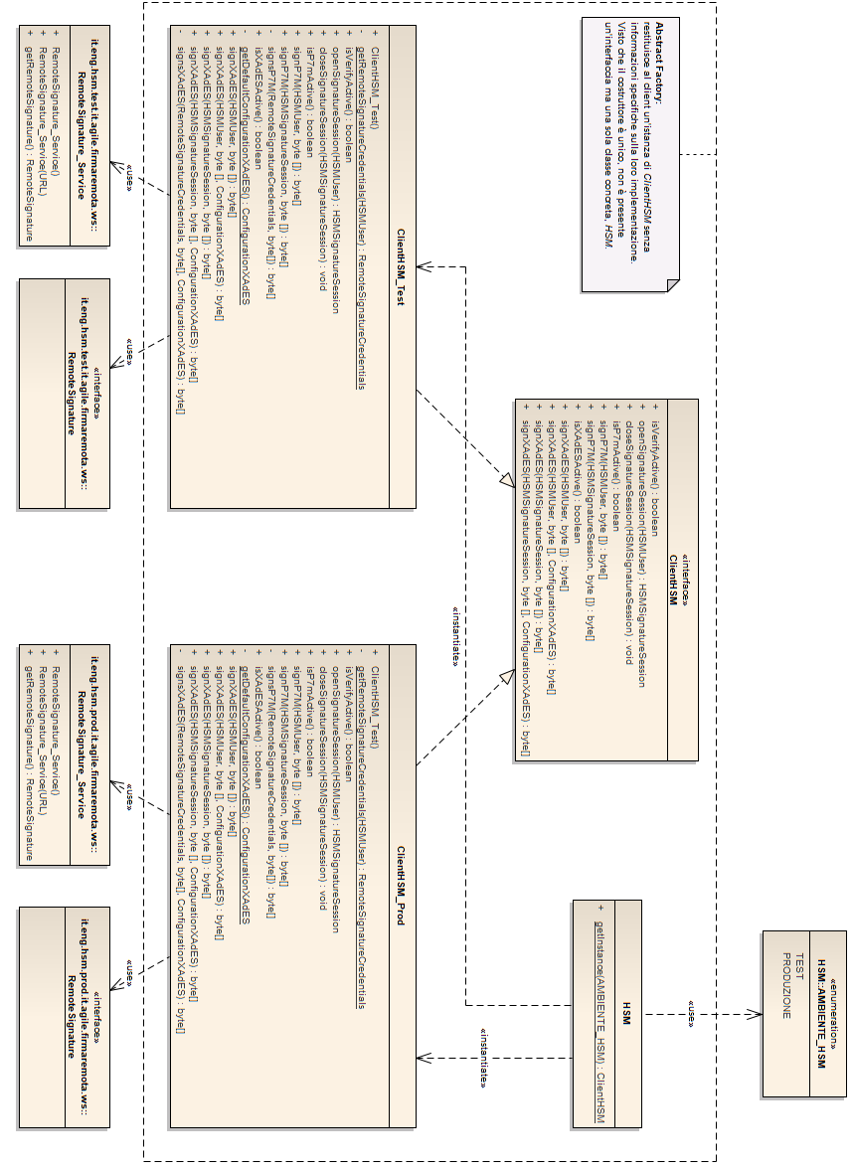
Il Producer HSM genera un unico prodotto ClientHSM nascondendo al client che lo richiede la specifica implementazione (ClientHSM_Test o ClientHSM_Prod). Ogni prodotto concreto invocherà i corrispondenti web service utilizzando gli opportuni stub.

I metodi del ClientHSM possono lanciare 3 eccezioni checked personalizzate.
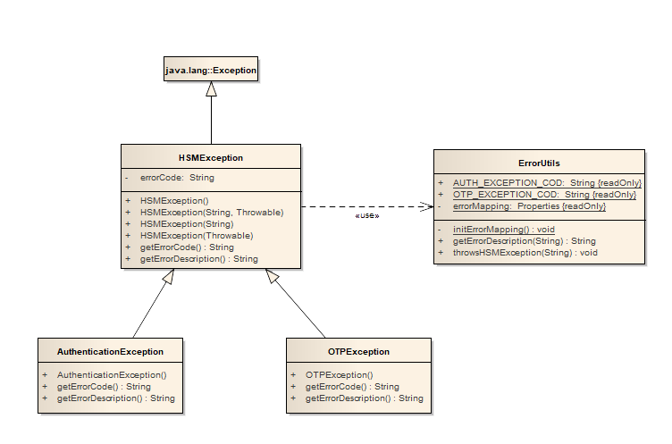

L’eccezione HSMException è generata quando l’HSM restituisce una risposta contenente un errore. Come descritto nel capito 4. Sistema HSM FirmaRemota (utilizzato in RER), l’HSM in caso di errore restituisce un codice che descrive il tipo di malfunzionamento. Questo codice viene memorizzato nel campo errorCode del HSMException.
Invocando il metodo ErrorUtils.getErrorDescription si ottiene la descrizione human-readable dell’errore.

Le altre due eccezioni sono due specializzazioni della HSMException:
- AuthenticationException (errorCode = “010”): credenziali dell’utente non corrette
- OTPException (errorCode = “019”): OTP non valido che comprende due situazioni:
  - OTP non corretto
  - OTP scaduto
Nel caso un’operazione che richiede strong authentication vada in errore sia per credenziali errate che per OTP non valido, sarà lanciata un’AuthenticationException.

La libreria ClientHSM è un progetto Maven pacchetizzato in un file jar incluso fra le librerie di Sacer.

Sviluppo in Sacer

Back end
Durante la fase di progettazione è emersa la necessità di un meccanismo che implementi l’algoritmo di apposizione della firma rendendolo indipendente da:
- il tipo di documento da firmare;
- la tipologia di sessione di firma.
Questa problematica è stata risolta con l’ausilio del pattern strategy come di seguito descritto.

Per rendere ordinata la descrizione della progettazione e realizzazione verranno prima descritte le entity del database, a seguito la logica di business e gli EJB ed infine un accenno alla parte di front end.

Di seguito sono rappresentate le tre entity che modellano le informazioni da persistere sul database riguardo alla sessione di firma (presentata dettagliatamente in al paragrafo sulla 5.3. Sessione di firma).

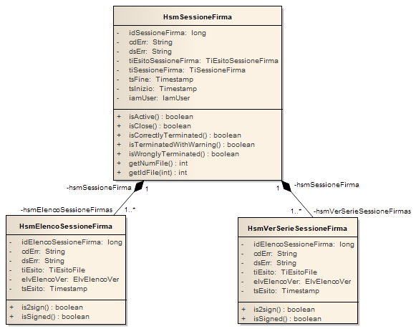

Per gestire la persistenza di queste entity ed altre informazioni sulle sessioni di firma sono disponibili degli helper, rappresentati in figura qui di seguito.

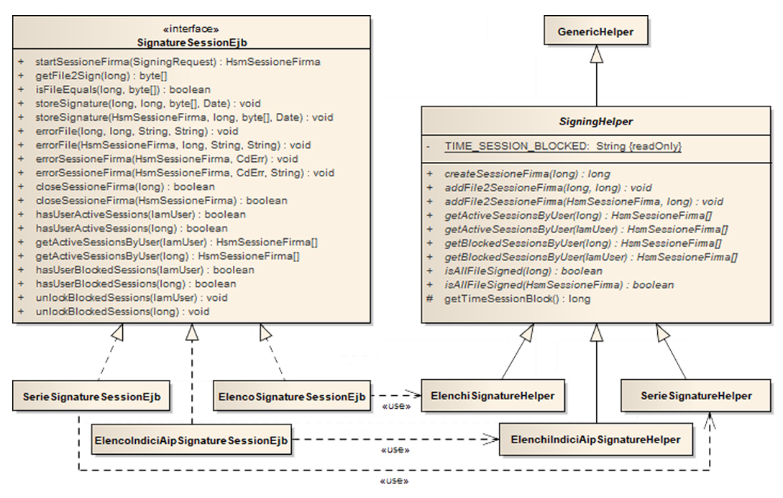

E’ stata definita una classe astratta SigningHelper che espone i metodi necessari alla business logic ed ogni specializzazione implementa la propria logica per accedere o recuperare le informazioni dalla corrispondente sessione di firma.
La stessa progettazione è stata realizzata per gli ejb: una interfaccia con tutti i metodi necessari per gestire la business logic delle sessioni di firma implementata da ejb concreti.
Questa architettura aggiunta alla logica di scelta del ejb concreto (il metodo getSignatureEjb del SignerHsmEjb) rappresenta un’implementazione del pattern strategy.
In questo modo:
- l’implementazione di gestione della sessione di firma nei vari ejb è trasparente al processo di firma;
- il processo di firma invocherà semplicemente i metodi dell’interfaccia non interessandosi ai dettagli specifici.

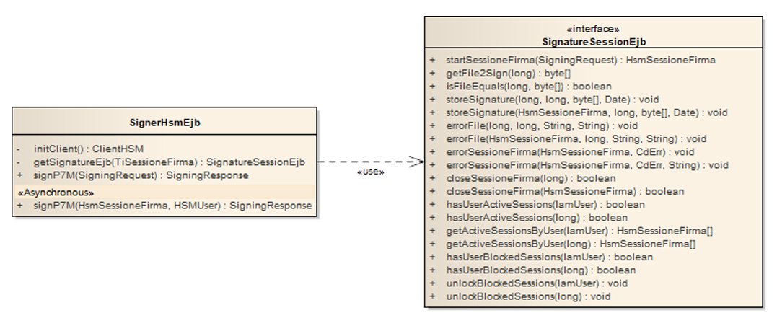

Il processo di firma di un documento generico in Sacer (utilizzando HSM) è implementato nell’ejb SignerHSMEjb, attraverso due metodi signP7M. Il primo metodo necessita come parametro un SigningRequest, bean contenente:
- identificativo dell’utente;
- le credenziali HSM (username HSM, password e OTP);
- il tipo di sessione;
- la lista degli identificativi dei documenti da firmare (corrisponde all’id della chiave primaria del documento).

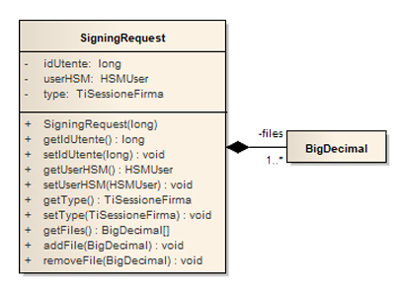

Con queste informazioni il metodo signP7M(SigningRequest) crea una nuova HSMSessioneFirma a cui associa la lista di documenti. A seguito di questa istruzione, viene invocato il metodo asincrono signP7M e restituito al chiamante un Future<SigningResponse> (nell’immagine rappresentato).
Questo metodo asincrono signP7M, sfruttando i corrispondenti ejb, continua il processo di firma descritto nel paragrafo 5.5 Diagramma di flusso per firma con HSM al punto 5 compresa la chiusura corretta e con errore della sessione di firma.

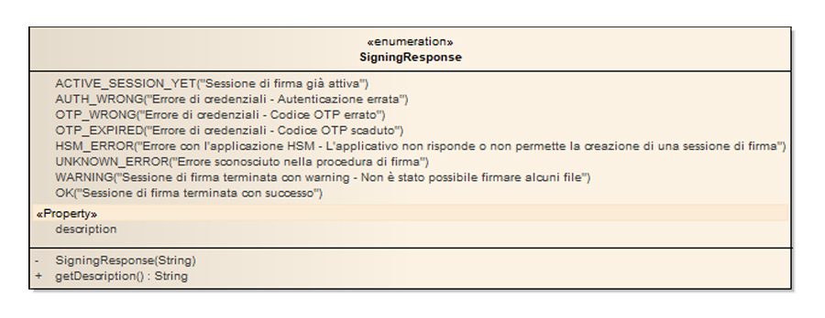

Front-End
In tutti i punti dell'applicazione online in cui l'utente può firmare sono stati realizzati due bottoni che invocano il corrispondente meccanismo di firma. A seconda della configurazione che è stata impostata verrà visualizzato l'opportuno bottone e nascosto l'altro.
Per quanto riguarda il meccanismo di firma che utilizza l'applet non sono state realizzate modifiche mentre per la nuova funzionalità di firma HSM è stato realizzato un opportuno meccanismo: all'atto della firma viene mostrato un popup javascript che richiede le credenziali per autenticarsi al sistema HSM.
Tali credenziali sono utilizzate come parametro per attivare il processo di firma: un processo asincrono eseguito lato back-end con la finalità di non bloccare il lavoro dell'utente.
A questo punto viene avviata una funzione javascript di polling con lo scopo di verificare ogni 2,5 secondi se è attiva una sessione di firma e quale sia il suo stato. Nel caso la sessione di firma sia terminata, mostra all'utente un popup che lo informa dell’esito (mostrando, nel caso di fallimento, anche codice e descrizione dell'errore).

Valutazioni
Di seguito sono descritte le due valutazioni realizzate prima della progettazione per verificare se ci fossero dei rischi di vulnerabilità di sicurezza e problematiche legate alle prestazioni.

Valutazione sui rischi di vulnerabilità di sicurezza
È stata evidenziata una possibile vulnerabilità legata al seguente rischio sulla sicurezza.
Essendo il sistema HSM esterno alla rete del PARER, è possibile che un ipotetico impostore si interponga fra i due sistemi ed effettui modifiche ai dati trasmessi; il rischio evidenziato è che la comunicazione fra i due sistemi possa essere violata con attacco man in the middle.
Le contromisure prese per sopperire a questo rischio sono:
- la comunicazione fra il sistema Sacer e HSM è sicura (protocollo HTTPS);
- sono eseguiti due controlli atti a garantire l’integrità del documento firmato:
  - la verifica della firma: ne garantisce l’integrità e permette di recuperare il documento su cui HSM ha apposto la firma (chiamato nel passaggio successivo “documento sbustato”). Questo controllo accerta che durante il trasferimento dall’HSM a Sacer i dati non siano stati alterati.
  - la verifica di uguaglianza fra il documento originale e il documento sbustato: garantisce che la firma è stata apposta sul documento desiderato.
I controlli atti a garantire l’integrità del documento firmato appena descritti non sono al momento disponibili in quanto in fase di implementazione.
Oltre a questo rischio di vulnerabilità della sicurezza un altro aspetto è stato analizzato.
Per utilizzare i web service dell’HSM è necessario memorizzare le credenziali dell’utente per tutto il periodo della sessione di firma. Al fine di memorizzare le credenziali nel più breve tempo possibile, durante la fase di implementazione si è tenuto conto dei seguenti aspetti:
- memorizzazione delle credenziali nella memoria volatile;
- allocazione della password e dell’OTP (informazioni sensibili) in array di caratteri e non in oggetti immutabili. In questo modo, esaurito il loro utilizzo, la memoria su cui sono allocate può essere sovrascritta rendendone impossibile il recupero anche tramite un dump della memoria.

Valutazione sulle prestazioni e allocazione della memoria
Il meccanismo di firma alloca in memoria due documenti (originale e il firmato) e tutti i corrispondenti metadati necessari. Dato che l’occupazione in memoria dei metadati è trascurabile rispetto a quella dei documenti, nella valutazione dell’allocazione della memoria solo i documenti saranno considerati.

I primi dati da analizzare sono la dimensione e il numero di questi documenti per singola sessione di firma. Statisticamente sono entrambi numeri molto elevati.
Dato che l’operazione di firma di un documento viene eseguita all’interno di un ciclo la memoria delle macchine potrebbe riempirsi.
Per mitigare questa problematica le risorse utilizzate in una singola operazione di firma sono completamente rilasciate al suo termine.

Implementazione di nuove funzionalità legate alla firma
Di seguito vengono descritti i passi da seguire per poter implementare nuove funzionalità legate alla firma.
Per aggiungere la firma di un nuovo documento è necessario:
- Definire una nuova tipologia di sessione di firma
- Implementare un nuovo SigningHelper
- Implementare un nuovo SignatureSessionEjb ed iniettarlo nel SignerHsmEjb
- Modificare la logica del metodo del SignerHsmEjb in modo tale che restituisca il riferimento al nuovo ejb quando il tipo della sessione di firma è quella corrispondente

Per aggiungere un nuovo meccanismo di firma è necessario:
- Creare un nuovo Client-HSM (vedi paragrafo 7.2 Client HSM);
- Creare un nuovo ejb simile al SignerHsmEjb (descritto nel paragrafo 7.3 Sviluppo in Sacer);
- Definire un nuovo valore per la variabile SISTEMA_FIRMA della APL_PARAM_APPLIC;
- Agganciare il nuovo bottone all’ejb sviluppato.

